

课 程 设 计

课 程 名 称 网页设计与网站规划
学 院 信息与电子工程学院
专 业 班 级 计算机142
学 号 1140299232、1140299259
学 生 姓 名 王文杰、钟壹
完 成 日 期 2017/05/31

二○一七 年 五月

目录
第1章 系统总体设计 1
1.1 系统总体设计目标 1
2.2 系统业务流程分析 1
第2章 数据库设计 3
第3章 系统设计与实现 5
3.1 系统总体框架及模块功能设计 5
3.2 购物模块设计与技术实现 6
3.2.1 商品查询模块 9
3.2.2 商品购买模块 10
第4章 系统安装使用方法 14
4.1 开发环境配置 14
4.1.1 硬件配置 14
4.1.2 软件配置 14
4.2 数据库配置 14
4.3 应用软件配置 15
4.4 软件使用方法介绍 17
第5章 系统评价及创新点 21
5.1 系统存在不足分析 21
5.2 系统创新点介绍 21
参考文献 22

第1章 系统总体设计

1.1 系统总体设计目标
本系统设计成以下四大模块：注册模块、登录模块、帐号管理模块、购物模块。
各模块功能简单介绍：
注册模块：主要实现新用户注册账号，以便于登录浏览和购买商品。
登录模块：主要实现已注册用户登录，进入购物界面，查询浏览购买商品，管理购物车，查看已购物品等。
帐号管理模块：主要实现已登录帐号对帐号信息的修改与查看。
购物模块：主要实现已登录用户查询浏览商品、购买商品、管理购物车等。

1.2 系统业务流程分析
用户通过注册界面注册成为会员，通过登录界面登录帐号，已登录帐号可以进行查询浏览商品、购买商品、管理购物车、查看已购订单以及对自己帐号信息进行更改。
系统总体流程图如图1-1所示：
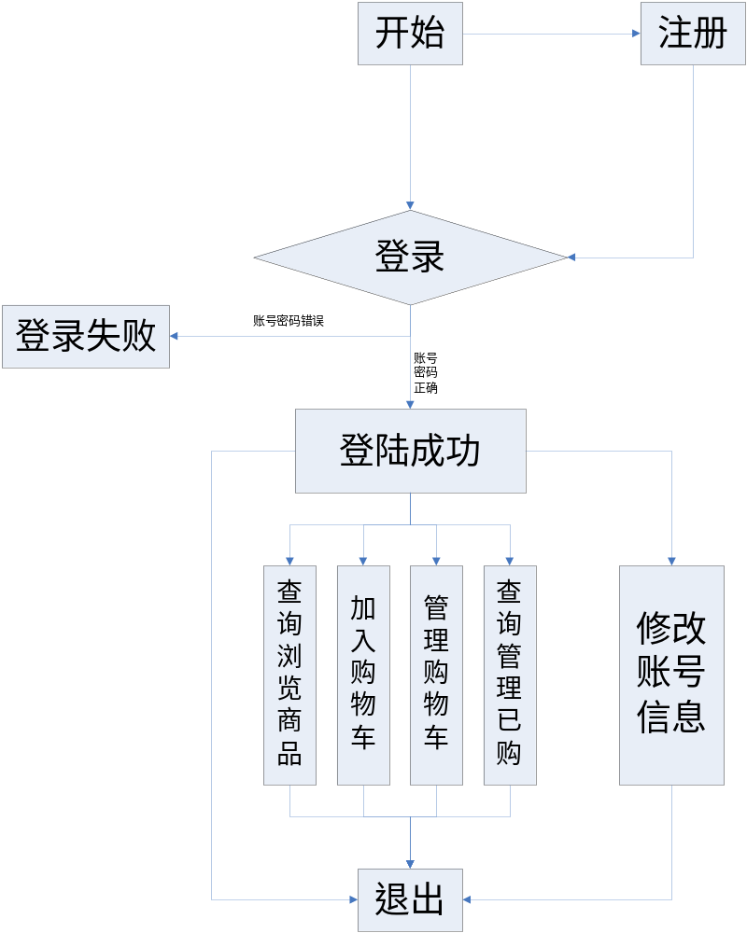 图1-1 系统总体流程

对关系模式进行必要的分解合并和优化后，系统的逻辑结构设计如以下各表所示：
表2-1 users表
字段名称 | 数据类型 | 字段大小 | 必填字段 | 默认值 | 备注
uid | Int | 30 | Y | 无 | 用户号，主键
uname | Varchar | 20 | N | 无 | 管理员姓名
password | Varchar | 50 | N | 默认为0 | 密码
email | Varchar | 50 | N | 无 | 邮箱
lastlogin | datetime |  | N | 无 | 最后一次登录时间

表2-2 shoppingcart表
字段名称 | 数据类型 | 字段大小 | 必填字段 | 默认值 | 备注
id | Int | 11 | Y | 无 | 商品id，主键
uid | Int | 11 | N | 无 | 外键
gid | Int | 11 | N | 无 | 外键
status | Int | 11 | N | 无 | 商品状态
number | Int | 11 | N | 无 | 库存数量

表2-3 goods表
字段名称 | 数据类型 | 字段大小 | 必填字段 | 默认值 | 备注
gid | int | 11 | Y | 无 | 商品id，主键
kinds | varchar | 50 | N | 无 | 商品种类
gname | varchar | 100 | N | 无 | 商品名
gphoto | varchar | 100 | N | 无 | 商品图片
types | varchar | 100 | N | 无 | 型号
producer | varchar | 50 | N | 无 | 生产商
price | float |  | N | 无 | 价格
carriage | float |  | N | 无 | 运费
pdate | datetime |  | N | 无 | 生产时间
paddress | varchar | 100 | N | 无 | 产地
described | varchar | 200 | N | 无 | 商品描述
3

3.1 系统总体框架及模块功能设计
系统主要功能流程图如3-1所示：
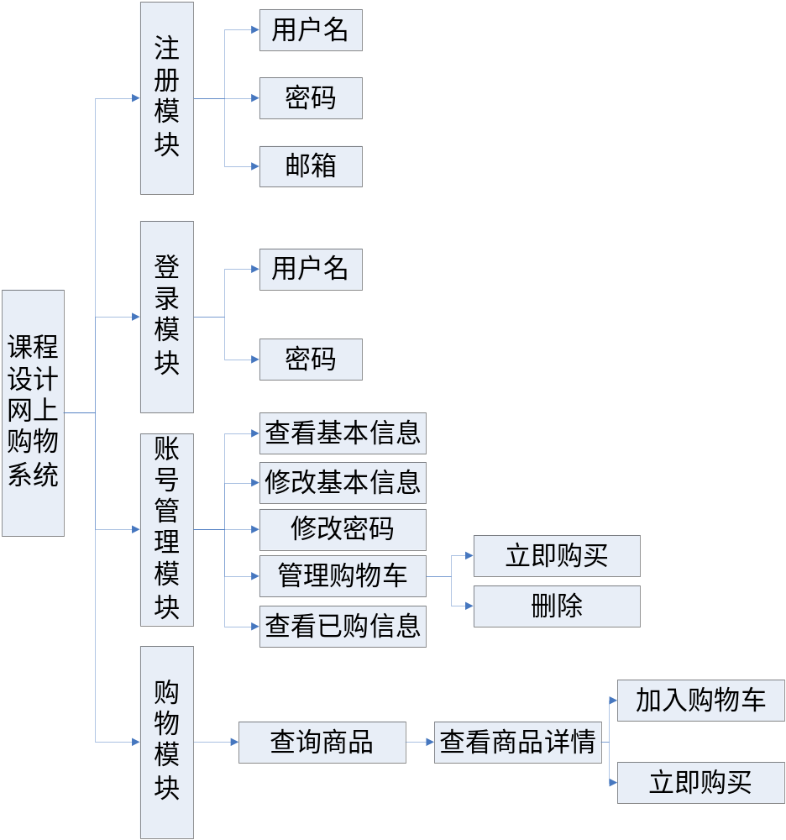
图3-1 系统主要功能流程图

系统总体框架由注册模块、登录模块、账号管理模块和购物模块四个部分组成。
在注册模块中，主要由用户名模块、密码模块、邮箱模块等组成。其中，用户名模块由用户自己输入，并检测是否已存在；密码模块由用户输入，检测是否符合要求，用于登录时的密码；邮箱模块由用户自己输入并检测是否符合要求。
在登录模块中，主要由用户名模块和密码模块组成。用户输入完成后，检测是否存在此用户名并检查密码与用户名是否匹配，匹配后显示登录成功，并可进行下一步操作。
在帐号管理模块中，主要由查看基本信息模块、修改基本信息模块、修改密码模块、管理购物车模块和查看已购信息模块等模块组成。其中，查看基本信息模块用于查看该用户的已保存的基本信息；修改基本信息模块用于修改该用户已保存的基本信息；修改密码模块用于修改该用户的登录密码；管理购物车模块用于查看购物车信息以及对购物车中的商品进行购买和删除；查看已购信息用于查看该用户的历史购买情况。
在购物模块中，进行查询商品后可进行查看商品详情操作，对当前查看的商品可以进行加入购物车或者立即购买操作。

3.2 购物模块设计与技术实现
在购物模块的设计中，商品查询模块和商品购买模块占据了主导地位，购物车模块作为系统的辅助模块进行设计。在登录页面的设计上主要包括了用户名和密码的填写。登录页面设计如图5-2所示：

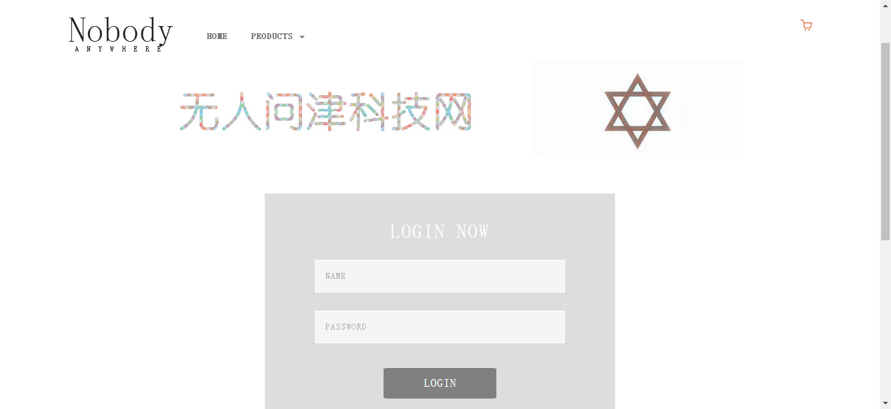

图3-2登录页面设计图

当用户未输入用户名或密码或者输入错误时，系统会显示提示用户名或密码错误。
部分代码为：
<%@ page language="java" import="java.util.*" pageEncoding="UTF-8"%>
<!DOCTYPE HTML PUBLIC "-//W3C//DTD HTML 4.01 Transitional//EN">
<html>
<head>
<title>无人问津、Vince科技</title>
<jsp:include page="common/common.jsp"/>
<script type="text/javascript" src="js/common/login.js"></script>
</head>

<body>
<div align="center">
<div id="top">
<jsp:include page="head.jsp"></jsp:include>
</div>
<p>
<div>
<a id="img-link" href="index.jsp"> <img src="image/logo3.jpg" border="0"/> </a>
</div>
<br>
<br>
<div style="width: 80%; height: 60%">
<img src="image/loginlogo.jpg" align="left"
style="padding-left: 25%" border="0"/>
<br><br><br><br><br>
<div id="loginbg" align="center">
<div align="center">
<form action="login" method="post" id="login">
<table width="100%">
<tr>
<td colspan="2">
<font color="red" size="5">${status}</font>
</td>
</tr>
<tr>
<th width="50%">
用户名：
</th>
<td width="70%">
<input type="text" name="uname" value="${uname}"
maxlength="50" minlength="3">
</td>
</tr>
<tr></tr>
<tr>
<th width="20%">
密&nbsp;&nbsp;码：
</th>
<td width="70%">
<input type="password" name="passwd" maxlength="50"
minlength="3">
</td>
</tr>
<tr>
<td colspan="2" align="center">
<br>
<input type="hidden" name="action" value="login">
<input class="submit" type="submit" value="登&nbsp;&nbsp;陆">
&nbsp;&nbsp;
<a href="register.jsp">免费注册</a>
</td>
</tr>
</table>
</form>
</div>
</div>
</div>
<div id="foot">
<jsp:include page="foot.jsp"></jsp:include>
</div>
</div>
</body>
</html>

3.2.1 商品查询模块
商品查询模块主要分为两种查询方法：（1）按商品名查询；（2）按商品种类查询。商品查询模块如图3-3所示。
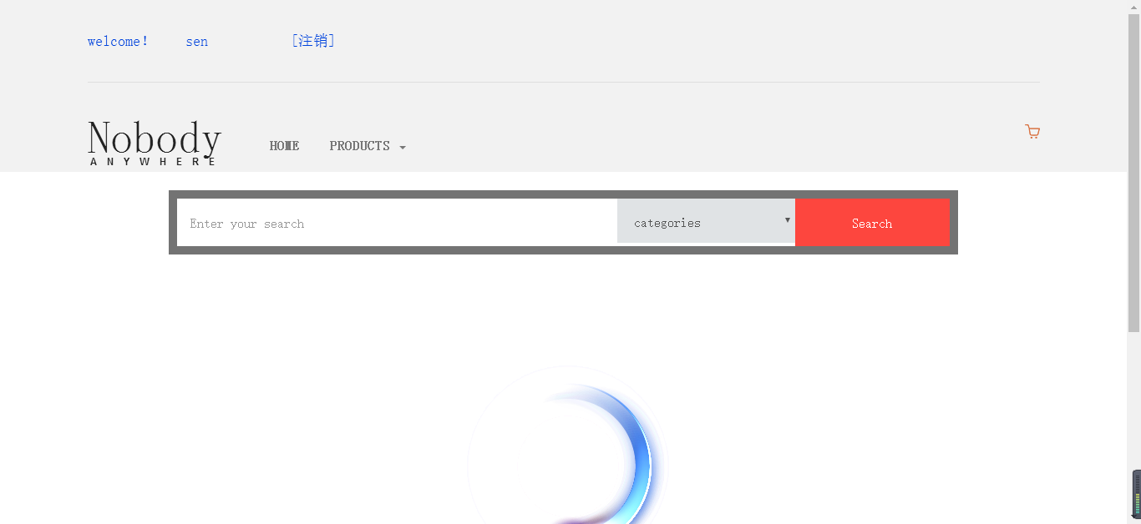
图3-3 商品查询页面
商品查询模块主要功能是提供用户查询所需商品并显示该商品的信息。该模块的内容分为两个部分，分别是按商品名查询和按商品种类查询。用户可以输入商品信息查询，界面会显示所有符合用户要求的所有商品的信息。通过点击商品图片可以进入查看商品详细信息，并可进行加入购物车或直接购买操作。

部分代码为：

（获取查询商品）
public int addGood(Goods good) throws Exception{
String sql = "insert into goods(gname,gphoto,kinds,types,producer,"
+ "price,carriage,pdate,paddress,described) values(?,?,?,?,?,?,?,?,?,?)";
int result = 0;
this.pstmt = this.conn.prepareStatement(sql);//获取PreparedStatement对象
this.pstmt.setString(1, good.getGname());//设定商品名称
this.pstmt.setString(2, good.getGphoto());//设定商品照片
this.pstmt.setString(3, good.getKinds());//设定商品类别
this.pstmt.setString(4, good.getTypes());//设定商品型号
this.pstmt.setString(5, good.getProducer());//设定商品生产者
this.pstmt.setFloat(6, good.getPrice());//设定商品价格
this.pstmt.setFloat(7, good.getCarriage());//设定商品运费
this.pstmt.setDate(8, good.getPdate());//设定商品生产日期
this.pstmt.setString(9, good.getPaddress());//设定商品生产地址
this.pstmt.setString(10, good.getDescribed());
result = this.pstmt.executeUpdate();//执行数据库操作
this.pstmt.close();
return result;
}

3.2.2 商品购买模块
商品购买模块主要功能是提供用户在查询到自己所需商品后可以进行加入购物车操作以方便以后查看或者购买，也可以进行直接购买操作，选择购买数量后出现收货地址填写和提交订单界面，操作完成后即购买成功。
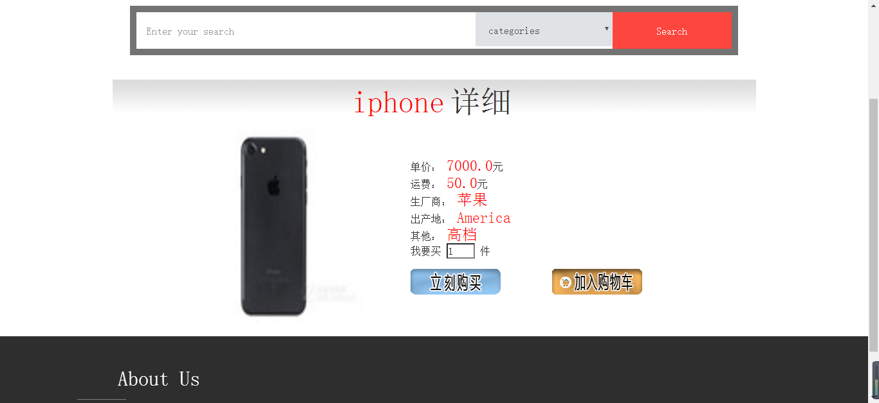
图3-4 商品购买页面1

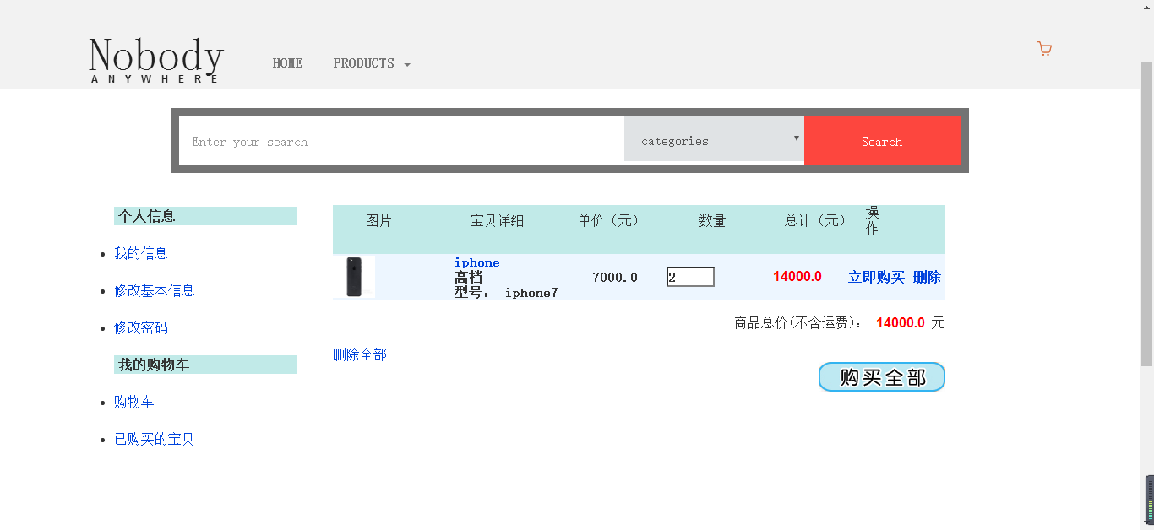
图3-4 商品购买页面2

部分代码为：

（购物车）
try{
if (uids == null || uids.equals("null")) {
path = "login.jsp";
} else {
if (action.equals("deletebus")) {//删除购物车
targetAction = new DeletShoppingCartAction();
path=targetAction.execute(request, response);
}else if (action.equals("good")) {//点击立即购买
targetAction = new PayGoodAction();
path=targetAction.execute(request, response);
}else if (action.equals("pay")) {//支付表单处理
targetAction = new PayAction();
path=targetAction.execute(request, response);
}else if (action.equals("intobus")) {//点击加入购物车时处理
targetAction = new InsertShoppingCartAction();
path=targetAction.execute(request, response);
}else if (action.equals("lookbus")) {//查看购物车
targetAction = new ShowShoppingcartAction();
path=targetAction.execute(request, response);
}else if (action.equals("editbus")) {//修改购物车（商品数量）
targetAction = new EditShoppingCartAction();
path=targetAction.execute(request, response);
}else if (action.equals("deleteall")) {//删除购物车所有商品
targetAction = new DeleteallAction();
path=targetAction.execute(request, response);
}else if (action.equals("paid")) {//查看已支付的商品
targetAction = new ShowPaidAction();
path=targetAction.execute(request, response);
}else if(action.equals("payall")){//支付所有商品
targetAction = new PaidAllAction();
path=targetAction.execute(request, response);
}
}

（支付商品）
public String execute(HttpServletRequest request,
HttpServletResponse response) throws ServletException, IOException {
//获得参数flag标识
String flag = request.getParameter("flag");
//获取登录用户的ID
String uids = String.valueOf(request.getSession().getAttribute("uid"));
int uid = Integer.parseInt(uids);
if(flag.equals("payall")){//支付全部
String shopcartId = request.getParameter("shopcartId");//获得所有购物车的ID
try{
if (DAOFactory.getShoppingCartDAOInstance().
updateShopcarts(shopcartId, 1) != 0) {//更新购物车中的状态
request.setAttribute("status", "交易成功!您可以继续选购宝贝。");
}
}catch(Exception e){
e.printStackTrace();
}
}else{//支付单个商品
int gid = Integer.parseInt(String.valueOf(request
.getParameter("gid")));//获得商品的ID
int number = Integer.parseInt(String.valueOf(request
.getParameter("number")));//获得购买商品的数量
try{
ShoppingCart bus = DAOFactory.getShoppingCartDAOInstance().
getGoodsId(uid, gid, 0);//获得指定的购物车
if (DAOFactory.getShoppingCartDAOInstance().
updatebus(bus.getId(), number, 1) != 0) {//更新购物车中的状态
request.setAttribute("status", "交易成功!您可以继续选购宝贝");
}
}catch(Exception e){
e.printStackTrace();
}
}

3.3 Flash设计与技术实现
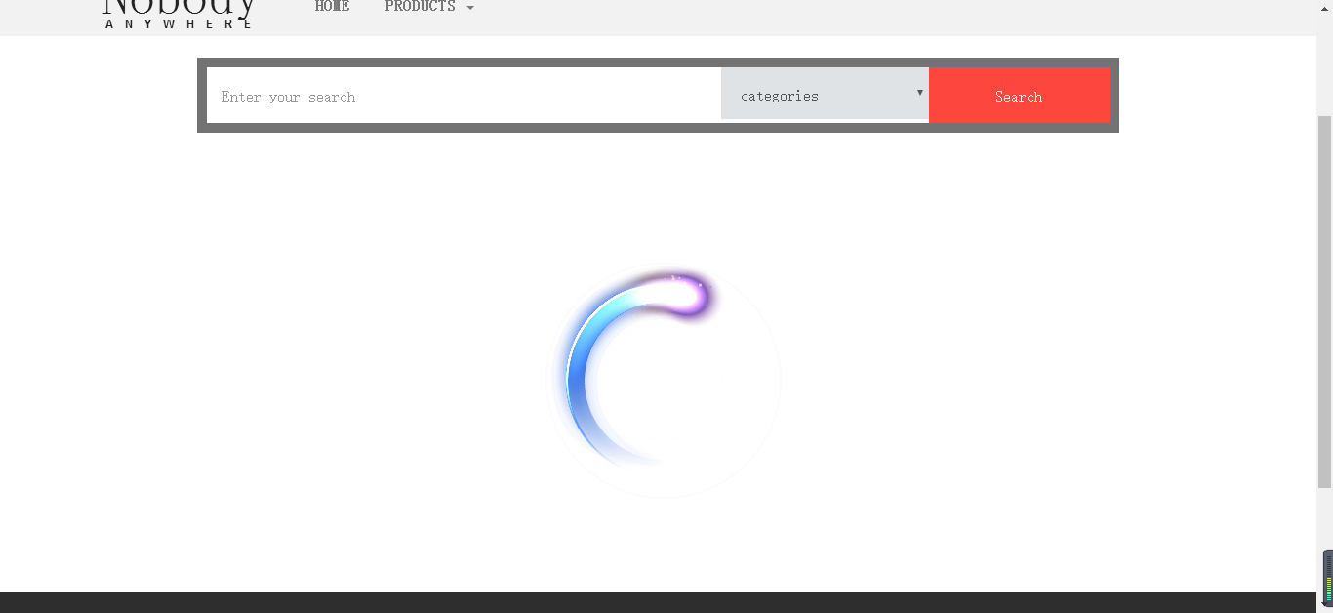
图3-5 flash特效
部分代码为：
circle = {
x: (cw / 2) + 5,
y: (ch / 2) + 22,
radius: 90,
speed: 2,
rotation: 0,
angleStart: 270,
angleEnd: 90,
hue: 220,
thickness: 18,
blur: 25
},
particles = [],
particleMax = 100,
updateCircle = function(){
if(circle.rotation < 360){
circle.rotation += circle.speed;
} else {
circle.rotation = 0;
}
},
renderCircle = function(){
ctx.save();
ctx.translate(circle.x, circle.y);
ctx.rotate(dToR(circle.rotation));
ctx.beginPath();
ctx.arc(0, 0, circle.radius, dToR(circle.angleStart), dToR(circle.angleEnd), true);
ctx.lineWidth = circle.thickness;
ctx.strokeStyle = gradient1;
ctx.stroke();
ctx.restore();
},
renderCircleBorder = function(){
ctx.save();
ctx.translate(circle.x, circle.y);
ctx.rotate(dToR(circle.rotation));
ctx.beginPath();
ctx.arc(0, 0, circle.radius + (circle.thickness/2), dToR(circle.angleStart), dToR(circle.angleEnd), true);
ctx.lineWidth = 2;
ctx.strokeStyle = gradient2;
ctx.stroke();
ctx.restore();
},
renderCircleFlare = function(){
ctx.save();
ctx.translate(circle.x, circle.y);
ctx.rotate(dToR(circle.rotation+185));
ctx.scale(1,1);
ctx.beginPath();
ctx.arc(0, circle.radius, 30, 0, Math.PI *2, false);
ctx.closePath();
var gradient3 = ctx.createRadialGradient(0, circle.radius, 0, 0, circle.radius, 30);
gradient3.addColorStop(0, 'hsla(330, 50%, 50%, .35)');
gradient3.addColorStop(1, 'hsla(330, 50%, 50%, 0)');
ctx.fillStyle = gradient3;
ctx.fill();
ctx.restore();
},
renderParticles = function(){
var i = particles.length;
while(i--){
var p = particles[i];
ctx.beginPath();
ctx.fillRect(p.x, p.y, p.radius, p.radius);
ctx.closePath();
ctx.fillStyle = 'hsla(0, 0%, 100%, '+p.alpha+')';
}
},
clear = function(){
ctx.globalCompositeOperation = 'destination-out';
ctx.fillStyle = 'rgba(0, 0, 0, .1)';
ctx.fillRect(0, 0, cw, ch);
ctx.globalCompositeOperation = 'lighter';
}
loop = function(){
clear();
updateCircle();
renderCircle();
renderCircleBorder();
renderCircleFlare();
renderCircleFlare2();
createParticles();
updateParticles();
renderParticles();
}

4.1 开发环境配置

4.1.1 硬件配置
- 512MB以上的内存
- 至少300MB硬盘安装空间
- 奔腾233Mhz以上CPU
- 100M的网卡

4.1.2 软件配置
在使用软件之前，需要对Tomcat8.5、Eclipse，Mysql，jdk1.8等等进行配置。
数据库通过JDBC方式和程序进行信息交流。
- 安装Eclipse Neon.1a Release(4.6.1)；
- 从tomcat官网下载Tomcat8.5的压缩包，解压后配置环境，装载进项目；
- 安装jdk1.8
- 下载Mysql，并将mysql-connector.jar包导入项目

4.2 数据库配置
数据库名为shopping，包括如下表格：
表4-1 数据库包含的表格
表名 | 中文含义
users | 用户信息表
goods | 商品信息表
shoppingcart | 购物车信息表

4.3 应用软件配置
Web.xml目录：Store_online/WebContent/WEB-INF/web.xml

<?xml version="1.0" encoding="UTF-8"?>
<web-app version="2.5"
xmlns="http://java.sun.com/xml/ns/javaee"
xmlns:xsi="http://www.w3.org/2001/XMLSchema-instance"
xsi:schemaLocation="http://java.sun.com/xml/ns/javaee
http://java.sun.com/xml/ns/javaee/web-app_2_5.xsd">

<welcome-file-list>
<welcome-file>index.jsp</welcome-file>
</welcome-file-list>
<session-config>
<!-- 会话超时时长为30分钟 -->
<session-timeout>30</session-timeout>
</session-config>
</web-app>

定义了<welcome-file>和<session-timeout>标签。

copyright.tld目录：Store_online/WebContent/WEB-INF/tlds/copyright.tld

<?xml version="1.0" encoding="UTF-8" ?>
<!DOCTYPE taglib
PUBLIC "-//Sun Microsystems, Inc.//DTD JSP Tag Library 1.2//EN"
"http://java.sun.com/dtd/web-jsptaglibrary_1_2.dtd">
<taglib>
<tlib-version>1.0</tlib-version>
<jsp-version>1.2</jsp-version>
<short-name>linl</short-name>
<uri>/copyright-tags</uri>

<tag>
<name>copyright</name>
<!-- 自定义标签的实现类路径 -->
<tag-class>com.eshore.tag.CopyRightTag</tag-class>
<!-- 正文内容类型 没有正文内容用empty表示 -->
<body-content>empty</body-content>
<!-- 自定义标签的功能描述 -->
<description>自定义版权</description>
<!-- 添加attribute属性 -->
<attribute>
<name>user</name>
<required>true</required>
<rtexprvalue>true</rtexprvalue>
<type>java.lang.String</type>
<description>版权拥有者</description>
</attribute>
<attribute>
<name>startY</name>
<required>true</required>
<rtexprvalue>true</rtexprvalue>
<type>java.lang.String</type>
<description>开始月份</description>
</attribute>
</tag>

</taglib>

lms.tld目录：Store_online/WebContent/WEB-INF/tlds/lms.tld

<?xml version="1.0" encoding="UTF-8"?>
<!DOCTYPE taglib PUBLIC "-//Sun Microsystems, Inc.//DTD JSP Tag Library 1.2//EN"
"http://java.sun.com/dtd/web-jsptaglibrary_1_2.dtd">
<taglib>
<tlib-version>1.0</tlib-version>
<jsp-version>1.2</jsp-version>
<short-name>lms</short-name>
<uri>/lms-tags</uri>
<tag>
<name>page</name>
<tag-class>com.eshore.tag.PageTag</tag-class>
<body-content>JSP</body-content>
<description>分页</description>
<attribute>
<name>object</name>
<required>true</required>
<rtexprvalue>true</rtexprvalue>
<type>com.eshore.tag.PageObject</type>
<description>PageObject对象</description>
</attribute>
<attribute>
<name>link</name>
<rtexprvalue>true</rtexprvalue>
<type>java.lang.String</type>
<description>转向URL如:fileQuery.jsp?guid=123456</description>
</attribute>
<attribute>
<name>script</name>
<rtexprvalue>true</rtexprvalue>
<type>java.lang.String</type>
<description>onclick的js function如:doSubmit,必须带一个参数pageNo(要转向的页码)</description>
</attribute>
</tag>
</taglib>

tld文件中标注声明了项目所有的标签，不仅是jsp界面标签，还有标签的java处理器类一起被部署。

4.4 软件使用方法介绍
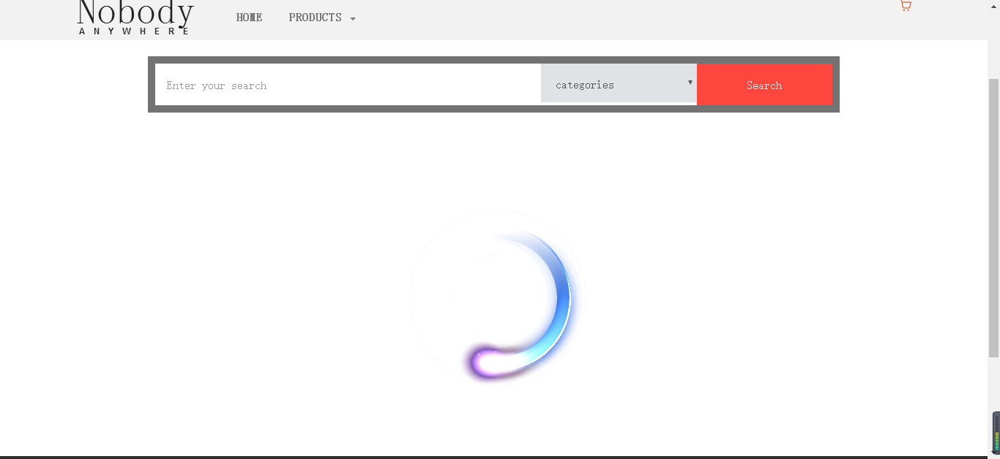
图4-1 主界面

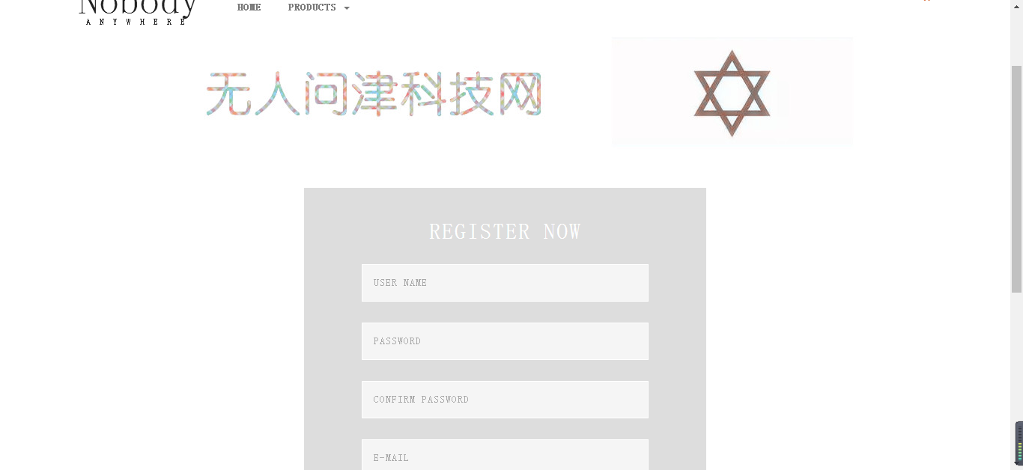
图4-2 注册界面

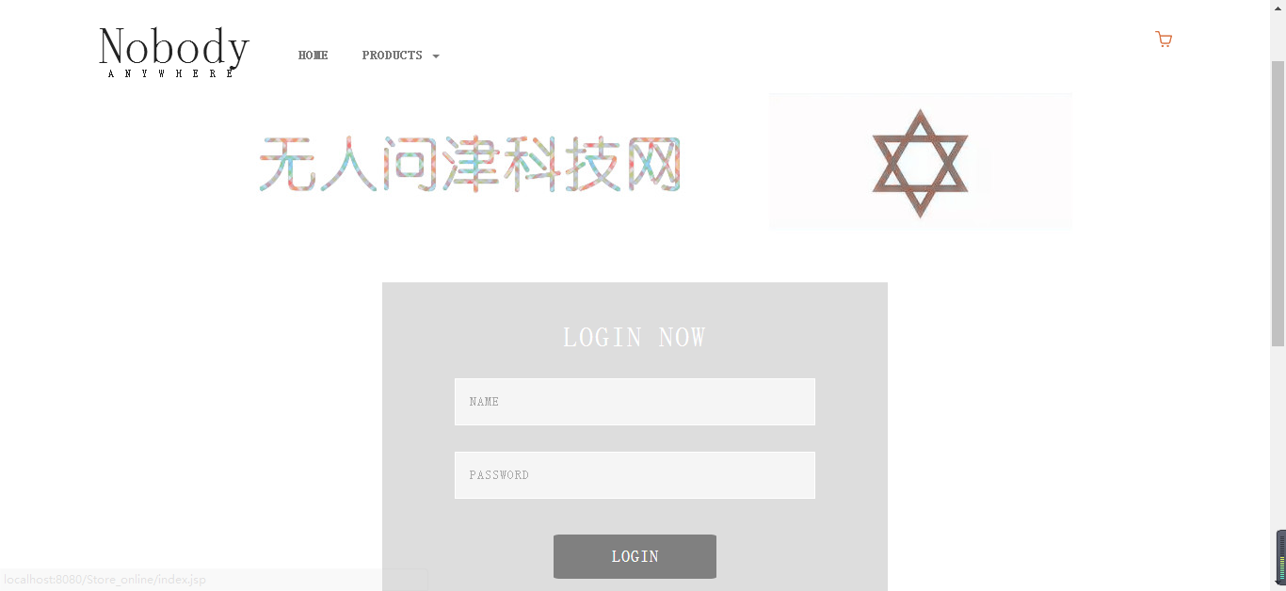
图4-3 登陆界面

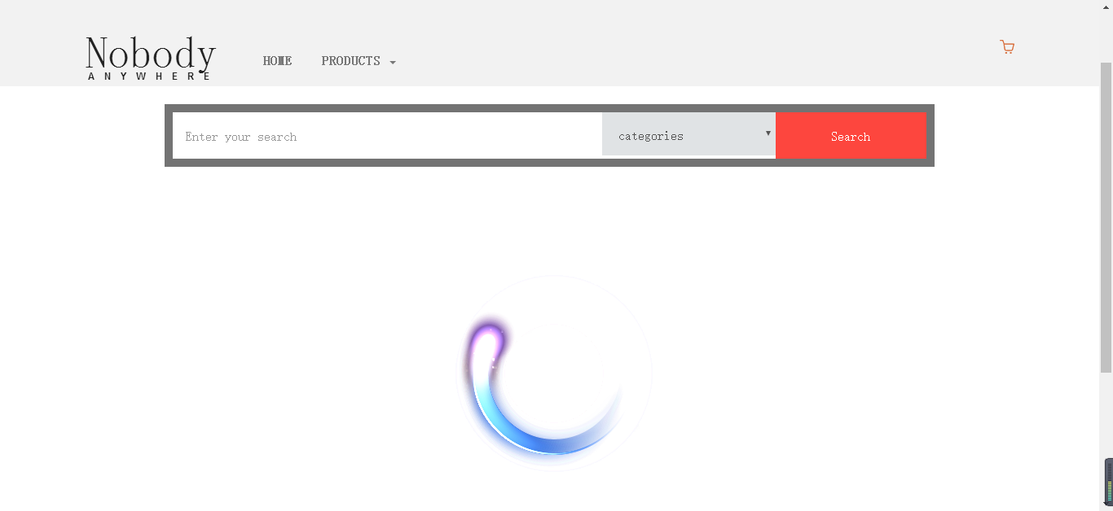
图4-4 查询界面1
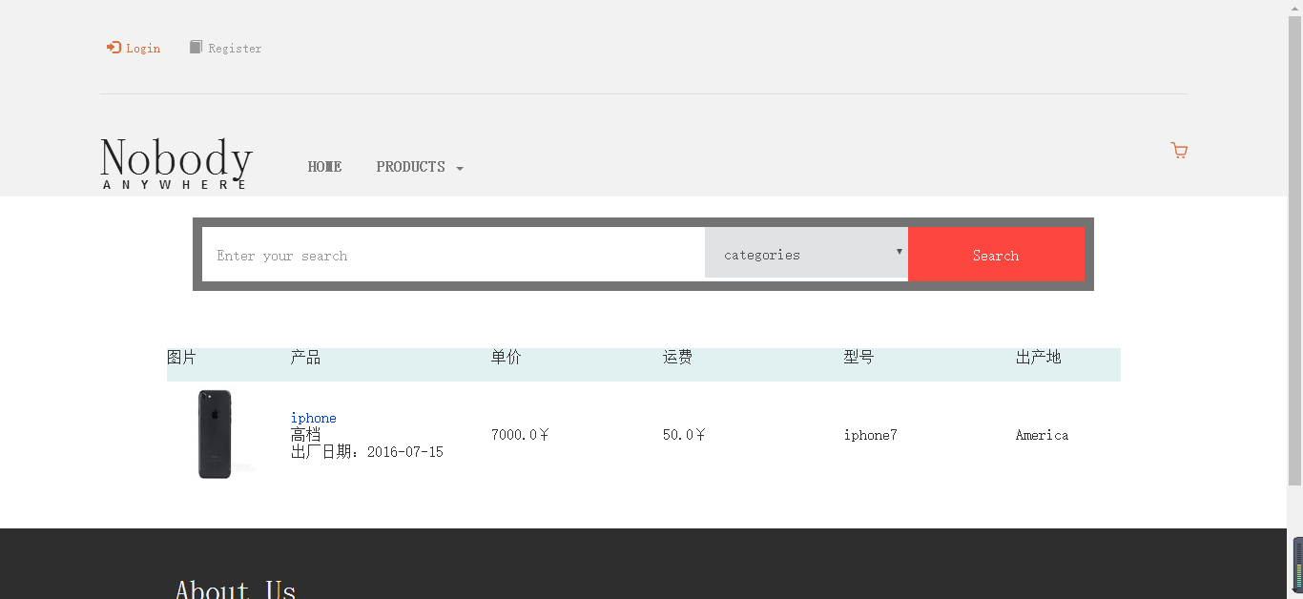
图4-4 查询界面2
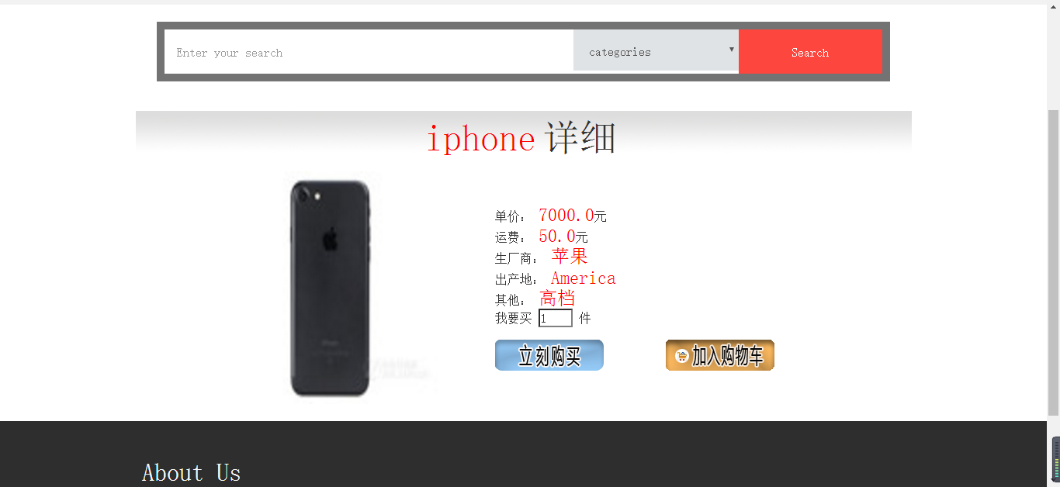
图4-5 商品详情界面
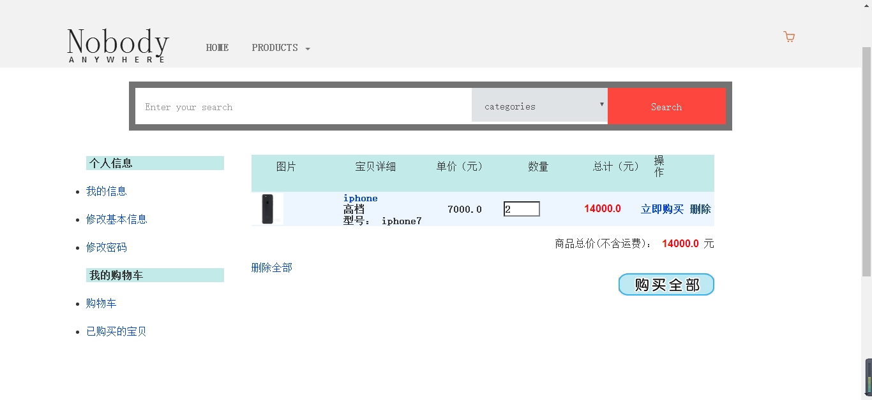
图4-6 购物车界面

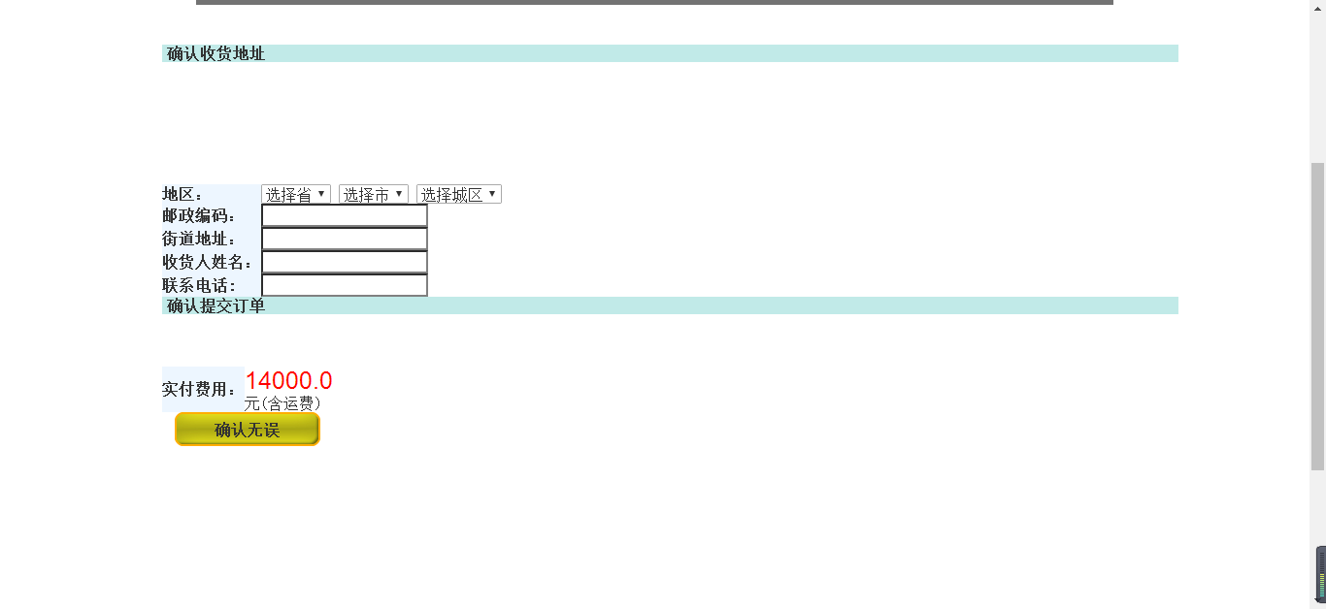
图4-7 填写收货地址，提交订单界面
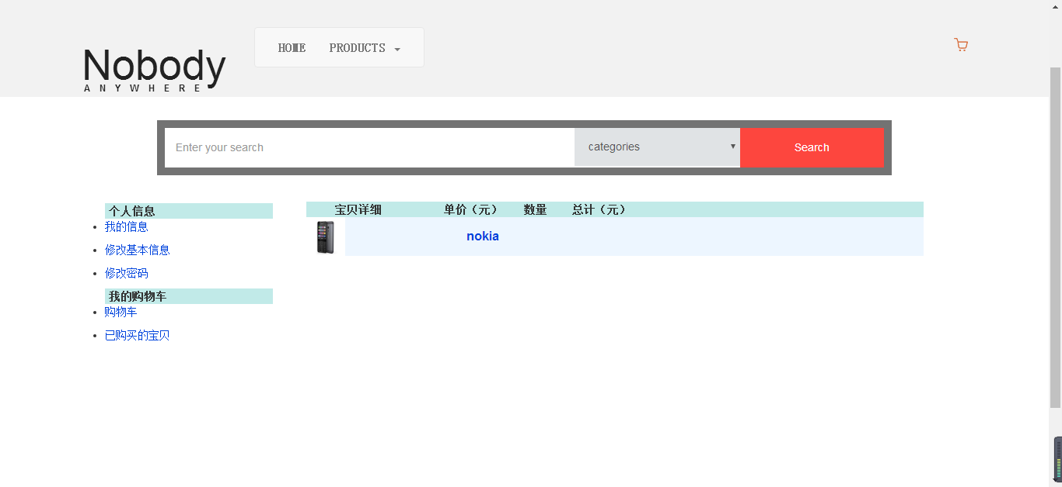
图4-8 已购商品界面

第5章 系统评价及创新点

5.1 系统存在不足分析
界面过于单一
商品不够丰富
支付方式未设置。

5.2 系统创新点介绍
(1) 具有分类查询功能，使得查询更为简便
本系统有对商品的分类查询功能，见logo_select.jsp。
其实现思想：先由前台将输入框中的信息，传递到一个servlet中进行处理，通过模糊查询，进行遍历，并将结果与商品列表中的“类别”列进行比较,最后得出结果。
(2) 运用tld文件进行声明和部署，减少了页面中的代码，使页面清晰。
其实现思想：把页面标签和后面的java类影射起来。

[1]张桂珠 刘丽 陈爱国 Java面向对象程序设计（第2版）北京邮电大学出版社
[2]毕广吉.Java程序设计实例教程[M]. 北京：冶金工业出版社，2007年
[3]王保罗.Java面向对象程序设计[M]. 北京：清华大学出版社，2003年
[4]高林，周海燕.Jsp网上书店系统与案例分析[M]. 北京：人民邮电出版社，2004年
[5]刘腾红，孙细明.信息系统分析与设计[M]. 北京：科学出版社，2003年
[6]林邦杰，彻底研究java.北京：电子工业出版社，2002年
[7]方其桂，网页设计与制件实例教程.北京：清华大学出版社，2016年

